Министерство образования Республики Беларусь

Учреждение образования  
 БЕЛОРУССКИЙ ГОСУДАРСТВЕННЫЙ УНИВЕРСИТЕТ  
 ИНФОРМАТИКИ И РАДИОЭЛЕКТРОНИКИ

Факультет компьютерного проектирования

Кафедра проектирования информационно-компьютерных систем

Анализ и оптимизация бизнес-процессов

Отчет

по результатам выполнения задания к практическому занятию №2

на тему:

**ОПТИМИЗАЦИЯ ПРОЦЕССА НА ОСНОВЕ СОГЛАСОВАНИЯ**

**ЕГО РЕЗУЛЬТАТОВ С ТРЕБОВАНИЯМИ ПОТРЕБИТЕЛЕЙ**

| Проверил |  | А.В. Шелест |
| --- | --- | --- |
|  | (подпись) |  |
| зачтено |  |  |
|  | (дата защиты) |  |
|  |  |  |
| Выполнил |  | Д. И. Шкор  гр. 114302 |
|  | (подпись) |  |

Минск, 2024

**1 Теоретические аспекты метода согласования результатов**

**бизнес-процесса с требованиями потребителей**

Метод согласования результатов бизнес-процесса с требованиями потребителей основан на применении модели "Поставщик-производитель-клиент", пример такой модели представлен на рисунке 1.

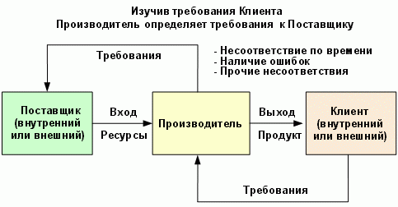

Рисунок 1 – Пример модели "Поставщик-производитель-клиент"

После разработки схемы бизнес-процесса "как надо" следует пройтись от конца процесса к его началу и последовательно для каждой работы бизнес-процесса применить модель "Поставщик-производитель-клиент".

На первом шаге данная модель применяется для последней операции бизнес-процесса в рамках чего нужно определить, кто является клиентом последней работы бизнес-процесса и изучить его потребности.

Необходимо отметить, что это применимо в том случае, если выход и клиент последней работы бизнес-процесса являются первичными. Часто бывают ситуации, когда в описанном бизнес-процессе выход и клиент последней операции являются вторичными. Подстраивание бизнес-процесса под требования вторичного клиента является менее приоритетной задачей и должно осуществляться после того, как процесс подстроен под требования первичного клиента. В этом случае в бизнес-процессе нужно найти работу, выход и клиента, которые являются первичными и применять данный метод нужно именно к ним.

Если оптимизируется бизнес-процесс продаж, нужно исследовать внешнего клиента, проведя внешние маркетинговые исследования. В рамках данных исследований нужно четко сформулировать, кто является потребителем, на какие группы, обладающие отличительными свойствами и потребностями (сегменты), их можно разделить, составить портрет потребителя и четко сформулировать его потребности и требования к продукту. На данном шаге нужно осознавать, что подстроить бизнес-процесс под требования любого клиента практически невозможно. Если это попытаться сделать, то бизнес-процесс получиться универсальным, а значит сложным и неэффективным. В данном случае нужно применить принцип Парето 20 на 80 и взять для рассмотрения только приоритетных потребителей или их сегменты.

После определения и формулировки требований к продукту бизнес-процесса нужно сделать так, чтобы сотрудник компании, отвечающий за работу бизнес-процесса, выходом которой является данный продукт, скорректировал технологию или параметры выполнений данной работы таким образом, чтобы продукт соответствовал требованиям клиента. Часто это не достигается корректирующим воздействием только на одну работу бизнес-процесса. Нужно провести корректирующие воздействия на ресурсы, которые данная работа использует и которые в свою очередь являются выходом или продуктом предшествующей операции бизнес-процесса. Поэтому сотрудник компании, отвечающий за рассматриваемую работу бизнес-процесса, должен сформулировать требования к ресурсам и предъявить их сотруднику компании, отвечающему за предшествующую операцию и являющемуся поставщиком. Следующим шагом будет применение метода согласования результатов с требованиями для предшествующей операции и т.д. Таким образом, нужно пройтись по всему бизнес-процессу от его конца к началу и поочередно для каждой операции применить данный метод.

Для внутренних клиентов бизнес-процесса, технология остается той же самой и даже упрощается за счет того, что сформулировать требования внутренних клиентов намного проще, чем внешних.

Рассмотренная последовательность шагов по согласованию результатов с требованиями имела направление движения от конца, или клиента процесса, к его началу, или поставщику. Такой способ применим в случае, если модель ведения и управления бизнесом компании является "тянущей", т.е. строится от требований клиента. В данном случае образно говорят, что клиент является паровозом, который стоит впереди состава и тянет за собой вагоны. Большинство бизнесов функционируют именно по такой схеме.

Тем не менее, встречаются бизнесы, которые ввиду не окончательно сформировавшихся рынков, на которых они работают, функционируют и должны управляться по другой модели – "толкающей".

**2 Метод согласования результатов бизнес-процесса с**

**требованиями потребителей**

**2.1 Графическая схема приоритетного для оптимизации**

**бизнес-процесса «как есть» и ее описание**

Рассмотрим основной бизнес-процесс, нуждающийся в улучшении посредством разрабатываемого программного продукта, а именно – управление совещанием.

Для анализа существующей модели данного процесса, опишем функции процесса с указанием ответственных за их исполнение в

таблице 1.

Таблица 1 – Функции процесса с указанием ответственных за их исполнение

| **№** | **Наименование функции бизнес-процесса** | **Ответственный** |
| --- | --- | --- |
| 1 | Составление списка участников совещания | Организатор |
| 2 | Составление повестки дня совещания | Организатор |
| 3 | Отправка запроса на получения помещения | Организатор |
| 4 | Рассылка оповещений о проведении совещания | Организатор |
| 5 | Отправка запроса секретарю на содействие в проведении совещания | Организатор |
| 6 | Сбор материалов совещания | Секретарь |
| 7 | Составление протокола совещания | Секретарь |
| 8 | Утверждение содержания протокола | Секретарь, Организатор |
| 9 | Рассылка копий протокола участникам совещания | Секретарь |

Таким образом, были описаны основные функции процесса с указанием ответственных лиц. Исходя из полученных данных, основной процесс документации совещания лежит на секретаре, а функции выполняются вручную.

На основании полученных данных по процессу, построим модель “*AS-IS*”, представленную на рисунке 1.

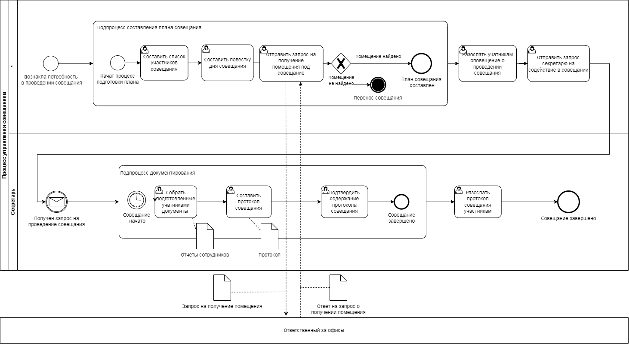

Рисунок 1 – Модель *AS-IS* процесса управления совещанием

Исходя из нынешней модели бизнес-процесса, наблюдается излишняя нагрузка на секретаря, которому приходится вручную вести документацию всего процесса совещания, а документы, полученные по ходу данного процесса, хранятся неструктурированно в общем хранилище компании.

Помимо этого, существует прямая необходимость в ручном режиме отправлять запрос на получение свободного помещения у администрации офиса.

Данные проблемы можно решить путем введения автоматизированной системы управления совещаниями, которая позволит автономно в режиме реального времени вести протокол совещания, хранить документы структурировано и унифицировано, а также позволит избавиться от необходимости вслепую отправлять запрос на получение свободного помещения.

**2.2 Рабочая группа по бизнес-процессу**

Исходя из списка потенциально заинтересованных сторон и участников процесса, составим рабочую группу по бизнес-процессу, представленную в таблице 2.

Таблица 2 – Рабочая группа по бизнес-процессу

| **№** | **Состав рабочей группы по бизнес-процессу** | **Отделы, которые представляет участник** |
| --- | --- | --- |
| 1 | Секретарь | Технический персонал |
| 2 | Руководитель отдела продаж | Отдел продаж |
| 3 | Руководитель отдела логистики | Отдел логистики |
| 4 | Руководитель бухгалтерского отдела | Бухгалтерия |
| 5 | Генеральный директор | Рук. аппарат |

Составив рабочую группу по бизнес-процессу, можно сделать вывод, что данный процесс интересен как техническому отделу, напрямую отвечающему за документацию и хранение данных по совещаниям, так и руководителям отделов предприятия с целью повышения эффективности проводимых совещаний.

**2.3 Требования к бизнес-процессу «как надо»**

Проведя анализ “как есть” и составив рабочую группу, становится возможным приступить к составлению требований “как надо” к бизнес-процессу.

Требования к бизнес-процессу “как надо” представлены в таблице 3.

Таблица 3 – Требования к бизнес-процессу “как надо”

| **№** | **Операция бизнес-процес- са** | **Исполни- тель** | **Предста-**  **витель от исполнителя** | **Требования к Исполнителю от Клиента** |
| --- | --- | --- | --- | --- |
| 9 | Рассылка копий протоколов | Технический отдел | Секретарь | Рассылка должна проходить в автоматическом порядке сразу после окончания совещания |
| 8 | Утверждение содержания протокола | Технический отдел | Секретарь | Должна иметься возможность утверждения протокола удаленно |
| 7 | Составление протокола совещания | Технический отдел | Секретарь | Данные по организованному совещанию должны автоматически указываться в протоколе |
| 6 | Сбор материалов совещания | Технический отдел | Секретарь | Материалы должны собираться в единообразном формате в единое хранилище |
| 5 | Отправка запроса секретарю на содействие в проведении совещания | Любой отдел | Рук. отдела | Запрос должен отправляться электронно, в запросе указываются данные о проводимом совещании |
| 4 | Рассылка оповещений о проведении совещания | Любой отдел | Рук. отдела | Оповещения должны отправляться автоматически всем сотрудникам, указанным как участникам |
| 3 | Отправка запроса на получения помещения | Любой отдел | Рук. отдела | Должны присутствовать возможность забронировать офис из доступных на определенное время |
| 2 | Составление повестки дня совещания | Любой отдел | Рук. отдела | Повестка дня должна автоматически указываться в протоколе, должна присутствовать возможность динамического изменения |
| 1 | Составление списка участников совещания | Любой отдел | Рук. отдела | Участников можно выбрать из списка доступных в отделе, либо во всем штате |

Таким образом, составили функциональные требования для бизнес-процесса “как надо”, в которых указаны основные требования к решению представленных проблем модели “как есть”.